【教學】使用E-class 平台觀看雲科大TronClass教育訓練

- 登入單一入口，點選「Eclass」
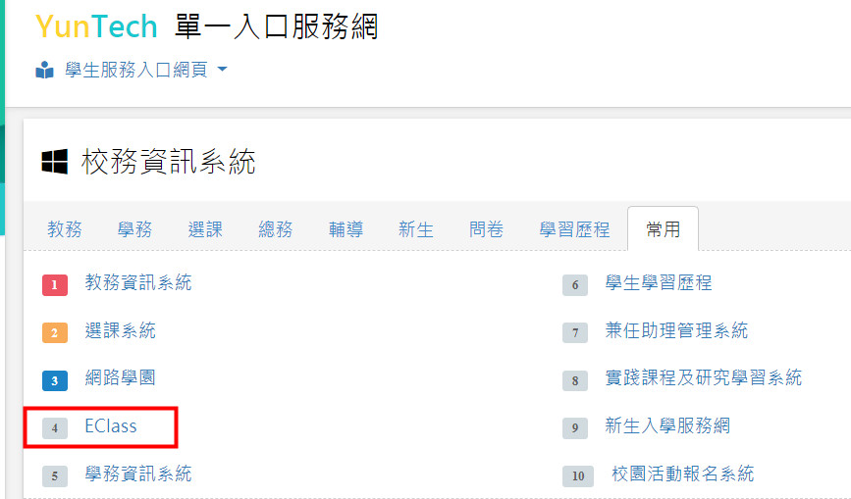

- 點選「發現課程」
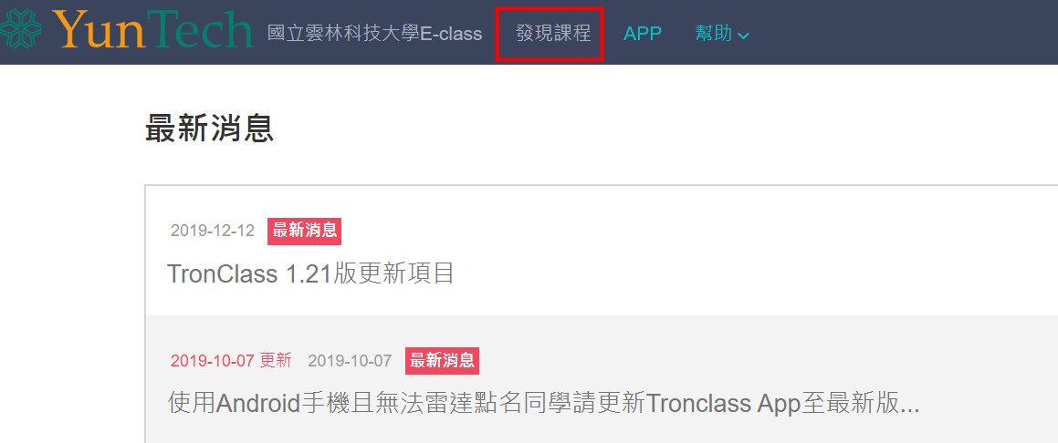

- 選擇「教育訓練」
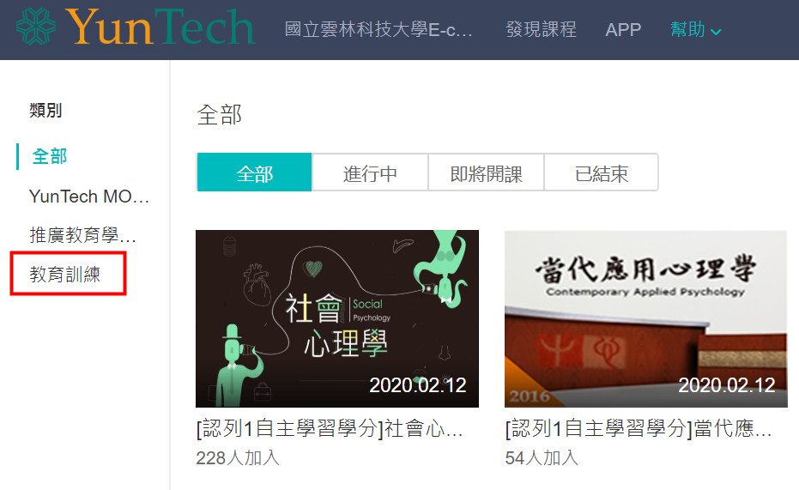
- 選擇「雲科大TronClass教育訓練」
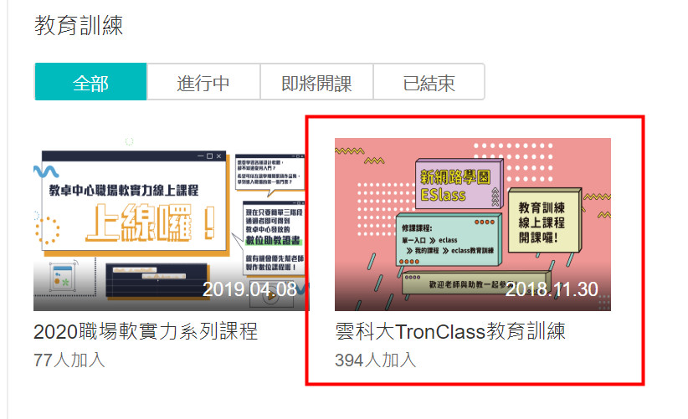

- 選擇「加入課程」
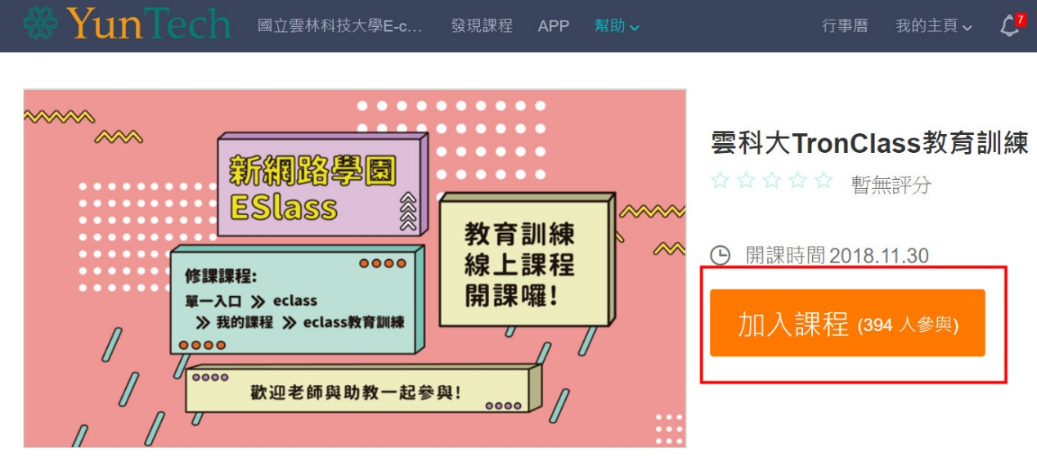

- 選擇「我的課程」

加入課程後，這門課程可以自我的主頁 / 我的課程中找到

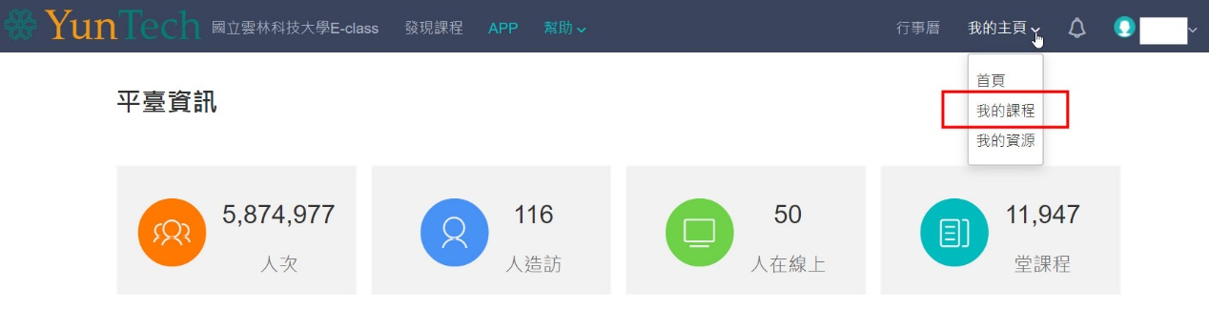
- 進入我的課程後，即可看到已選課程，點選後，可開始上課
